LEERPLAN SECUNDAIR ONDERWIJS

VAK
tweede graad bso
Basismechanica

BRUSSEL D/2017/13.758/029
September 2017
(vervangt leerplan D/2006/0279/068)

Inhoud

1 Inleiding 3
1.1 Plaats in de lessentabel 3
1.2 Situering van het leerproces 3
2 Beginsituatie en instroom 4
2.1 Beginsituatie 4
2.2 Instroom 4
3 Logisch studietraject 5
4 Christelijk mensbeeld 6
5 Opbouw en samenhang 8
5.1 Structuur van het leerplan 8
5.2 Samenhang van het leerplan 9
5.3 Afbakening 11
6 Pedagogisch-didactische wenken 14
6.1 Taalbeleid 14
6.2 Evaluatie 14
6.3 Gebruik van informatietechnologie 16
7 Algemene Doelstellingen 17
7.1 Strategieën 17
7.2 Kennis, vaardigheden en inzichten 17
7.3 Attitudes 18
8 Leerplandoelstellingen 19
8.1 Technologisch proces 19
8.2 Montage - demontage - constructie 22
8.3 Vormgeving 26
8.4 Energiekringen 29
8.5 Ondersteunende technieken 32
8.6 Koeling en warmte 33
8.7 Auto 34
9 Minimale materiële vereisten 36
9.1 Algemeen 36
9.2 Infrastructuur 36
9.3 Materiële en didactische uitrusting 36
- Inleiding
  - Plaats in de lessentabel
Om een goed overzicht te krijgen van de plaats van dit leerplan binnen het geheel van de vorming, verwijzen we naar de lessentabel op de website van het Katholiek Onderwijs Vlaanderen. Deze lessentabel is richtinggevend en kan verschillen van de lessentabel die op uw school gehanteerd wordt.
  - Situering van het leerproces
De leerling leert op een zeer praktische manier. Dit wil zeggen dat de te verwerven kennis, vaardigheden en attitudes op een concrete, inzichtelijke en praktijkgerichte wijze worden aangeboden.
De leerling:
- maakt kennis met basisbegrippen uit de mechanica en elektriciteit;
- maakt kennis met de moderne technologie binnen het vakgebied;
- maakt kennis met 3D-tekeningen en uitvoeringen;
- leert basisverbindingen aan van moderne verbindingstechnieken met verschillende soorten materialen;
- leert onderhoudstechnieken toepassen op diverse systemen;
- leert moderne vormingstechnieken inoefenen;
- leert monteren en demonteren om het werkingsprincipe van systemen beter te begrijpen;
- verwerft de noodzakelijke attitudes met speciale aandacht voor het veilig handelen.

- Beginsituatie en instroom
  - Beginsituatie
In de eerste graad hebben de leerlingen in het vak techniek en/of technische activiteiten geleerd om:
- (deel-)tekeningen van realisaties kunnen lezen, aanvullen;
- objecten, constructieonderdelen en realisaties ruimtelijk en schematisch kunnen waarnemen en voorstellen;
- de technische achtergronden van producten en materialen leren ontdekken en kunnen duiden;
- realisaties - onder toezicht en begeleiding - volgens het technisch proces kunnen uitvoeren;
- werkingsprincipes kunnen toelichten;
- onder toezicht en begeleiding, machines kunnen instellen en gebruiken in functie van een realisatie;
- onder toezicht en begeleiding, materialen en gereedschappen kunnen gebruiken in functie van een realisatie;
- de juiste technieken aanleren om te kunnen komen tot een realisatie.
  - Instroom
Leerlingen die starten in de 2de graad bso Basismechanica zijn geïnteresseerd en gemotiveerd om (de)montagewerken en realisatie praktisch uit te voeren.
- Een deel van de leerlingen stroomt in vanuit het beroepsvoorbereidend leerjaar met beroepenvelden Metaal of Nijverheid.
- Een ander deel van de leerlingen in het eerste jaar van de tweede graad stroomt in vanuit andere beroepenvelden of basisopties, al dan niet met een technisch-praktische inslag.
Alle leerlingen hebben in de eerste graad enkele basisinzichten, vaardigheden en attitudes op technisch-technologisch vlak ontwikkeld in het van Techniek en/of Technische activiteiten. De tweede graad bso Basismechanica bouwt hierop verder. Om deze gedifferentieerde beginsituatie van de leerling goed te kennen, vormen de leerplannen van de eerste graad een goed referentiekader. Het is belangrijk om bij alle leerlingen uit te gaan van hun specifieke beginsituatie. Het optimaliseren van dit leerproces behoort tot de verantwoordelijkheid van het gehele leerkrachtenteam.
- Logisch studietraject
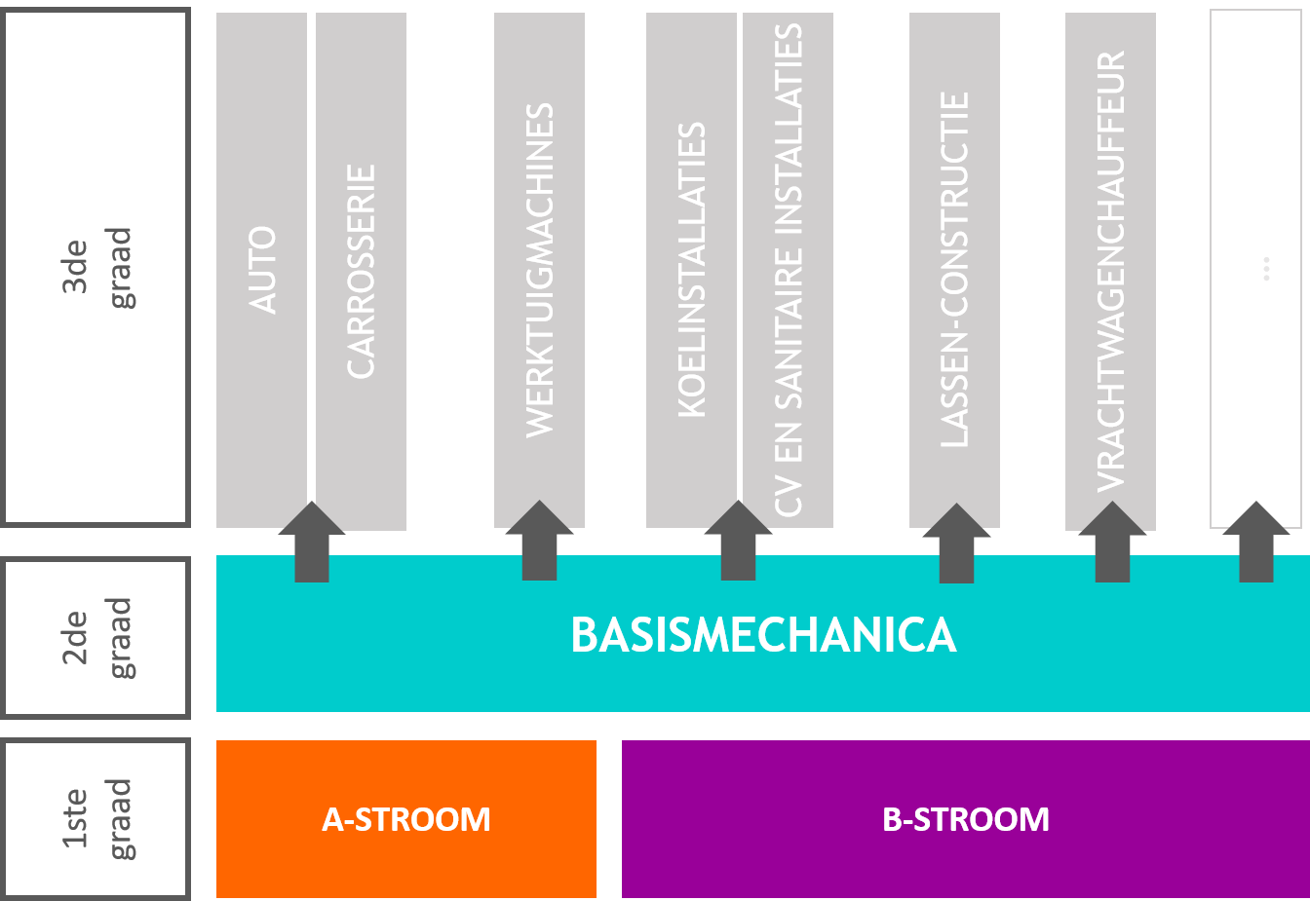
- Christelijk mensbeeld
De realisatie van dit leerplan vindt zijn fundament in een katholiek geïnspireerd mens- en wereldbeeld. Om onze christelijke identiteit uit te bouwen en open te staan voor de aanwezige diversiteit willen we Basismechanica zien als een studierichting waarbij via het technisch handelen de dialoog centraal staat. Openheid en ontvankelijkheid voor diversiteit en de relatie aangaan met ‘de andere’ en ‘het andere’ is de werkplaats voor de (verdere) vorming van identiteit, zowel op persoonlijk als op professioneel vlak.
Binnen de school- en klascontext weet de leraar die pluraliteit als beginsituatie positief in te schatten en te benutten door belevingskansen te creëren in het dagelijkse school- en klasgebeuren. Deze vorming kent geen begin noch een eindpunt. De mens is altijd in wording, op zoek naar zijn eigen levensplan en geluk.
We streven de vorming van de totale persoon na met maximale groeikansen voor elke leerling. Op die manier ontstaat er voor de leerling ruimte om als unieke persoon in de wereld te komen en kan hij optimaal participeren en mee vorm geven aan de samenleving van de toekomst. Deze mensvisie bepaalt de keuzes die we als school en in onze klassen maken. Ze bepaalt hoe de leraar naar de leerling en zijn leerproces kijkt.
Geïnspireerd door deze missie helpen we de leerlingen onderstaande waarden na te streven:
De mens is uniek,  is mens-in-wording |  | - zelfontplooiing;  - geloof in eigen kunnen;  - verantwoordelijkheid opnemen;  - het maken van ethische keuzes.
Verbondenheid  met zichzelf |  | - zorg dragen voor zichzelf: lichaamsverzorging, mentaal evenwicht …;  - het ontwikkelen van een positief zelfbeeld;  - omgaan met emoties (stress, tegenslag, succes …);  - zelfstandigheid;  - doorzetten en kwaliteitsstreven.
Verbondenheid  met anderen |  | - zorg dragen voor elkaar: solidariteit, groepsgevoel …  - omgaan met emoties en gevoeligheden van anderen (empathie);  - samen leren en werken: collectief belang boven individueel belang;  - samen leven: respect voor elkaars normen, waarden en overtuigingen.
Verbondenheid  met de wereld | met de natuur | - respectvol omgaan met materialen, grondstoffen, de omgeving.  - zorg dragen voor leven, milieu (sorteren en recycleren ) en klimaat (duurzaamheid);
 | met de samenleving | - aandacht voor zorg en inclusie in de samenleving;  - politieke, economische en culturele bewustwording;  - inzicht in de kansen en beperkingen van een pluriforme samenleving;
 | in het dagelijks leven | - ethische reflectie op  - het inzetten en het gebruik van nieuwe technologieën;  - mechanismen van media en communicatie;  - maatschappelijke problemen/behoeften vanuit een levensbeschouwelijk perspectief;
 | in ruimte en tijd | - inzicht in het belang van het verleden (cultureel, wetenschappelijk en biotechnisch) voor het individu en de samenleving in het hier en nu.
Verbondenheid  met het spirituele |  | - beleving van het leven als:  - gave en opgave;  - een uniek gegeven;  - beleving van het levensbeschouwelijke als:  - inspiratiebron en drijvende kracht;  - betekenis gevend kader;  … voor individu en samenleving.

Met het oog op de realisatie van dit mensbeeld draagt dit leerplan uitdrukkelijk kansen in zich. Het technisch-technologisch proces biedt samen met het werken aan technische realisaties mogelijkheden om deze waarden te integreren in een benadering die dieper gaat dan het maken van zuiver technisch verfijnde werkstukken of een goede monteur.

- Opbouw en samenhang
  - Structuur van het leerplan
De mechanisch georiënteerde vorming is opgesplitst in een basisgedeelte (doelen zonder index) die voor elke leerling gelden en een keuzegedeelte bestaande uit een van de vormingscomponenten auto (Va), machines (Vm), koeling en warmte (Vkw). Het aanreiken van de vormingscomponent(en) heeft tot doel de leerling te oriënteren en te helpen bij hun toekomstige studieloopbaan.
Overige doelstellingen binnen een vormingscomponent kregen de code Ux wat wijst op een uitbreidingsdoelstelling.
Op die wijze ontstaan er 7 mogelijke combinaties;
- Basis + vormingscomponent auto (Va+Ua);
- Basis + vormingscomponent machines (Vm+Um);
- Basis + vormingscomponent koeling en warmte (Vkw+Ukw);
- Basis + vormingscomponent auto (Va+Ua) + vormingscomponent machines (Vm+Um);
- Basis + vormingscomponent auto (Va+Ua) + vormingscomponent koeling en warmte (Vkw+Ukw);
- Basis + vormingscomponent koeling en warmte (Vkw+Ukw) + vormingscomponent machines (Vm+Um);
- Basis + vormingscomponent auto (Va+Ua) + vormingscomponent machines (Vm+Um) + vormingscomponent koeling en warmte (Vkw+Ukw).
De school maakt uit de 7 mogelijke combinaties één keuze en legt daarmee de leeswijzer en selectie van de leerplandoelstellingen vast.
Wanneer je kiest voor een bepaalde vormingscomponent worden dus minimaal de doelstellingen met code Vx aangereikt.

  - Samenhang van het leerplan
Het leerplan tweede graad bso Basismechanica is een graadleerplan. Het lerarenteam dient de leerplandoelstellingen en leerinhouden te spreiden over de twee leerjaren. Overleg en een planmatige aanpak is hierbij belangrijk.
Het samenspel van kennis, vaardigheden en attitudes onderschrijft het geïntegreerd of projectmatig werken volgens het technisch-technologisch proces. Hierbij omschrijven we het geheel vanuit een reële behoefte gekoppeld aan het samenspel van operationele technologische proces doelen (Px) en operationele technische doelen (Tx).
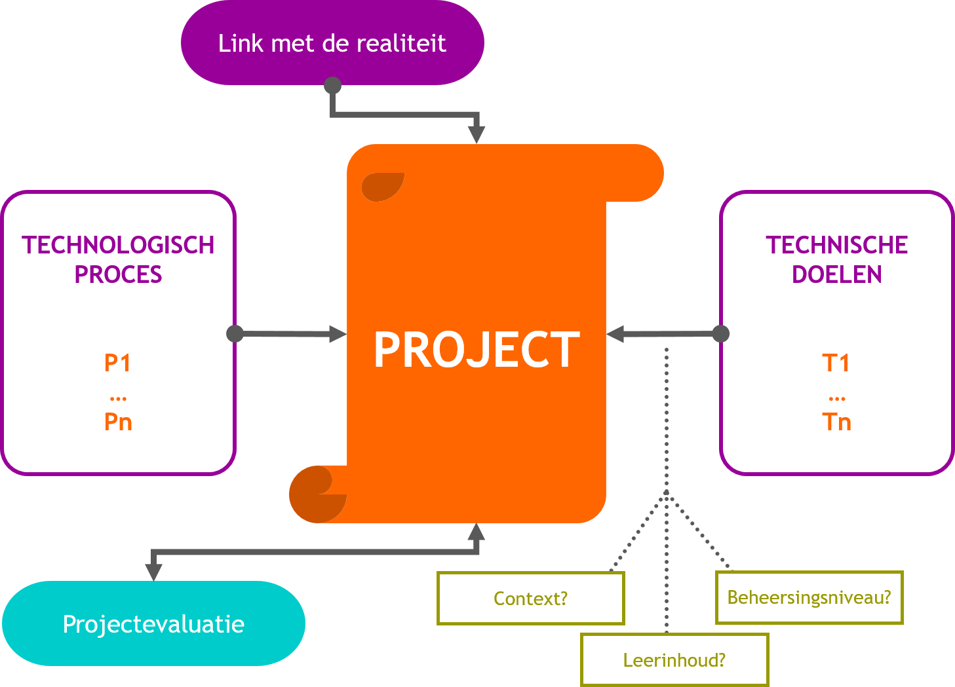

De voorkennis en voorbereiding wordt beperkt in functie van de opdracht. Er is hierbij vooral aandacht voor planning en organisatie van de werkplek.
De meest beschikbare tijd gaat naar het inoefenen van vaardigheden en handelingen.
Reflectie op het doorlopen proces is een belangrijk leermoment voor de leerling en biedt kansen tot remediëring.

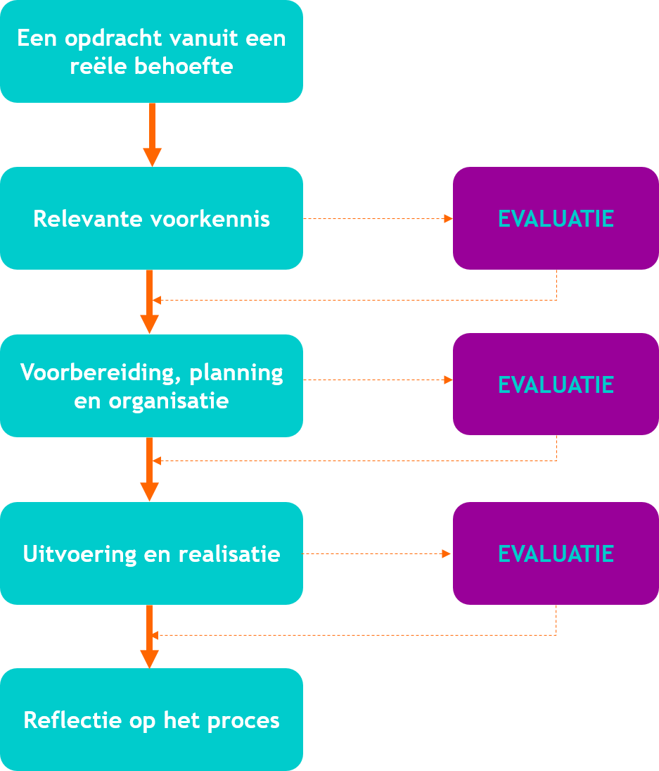

  - Afbakening
CRITERIA |  | 2de graad bso BASISMECHANICA | 2de graad tso  MECHANISCHE TECHNIEKEN
ALGEMEEN | technische begrippen | omschrijven | kennen en toepassen
 | technologische begrippen | kennen in functie van de realisatie | kennen en toepassen in functie van de realisatie
 | eenheden, grootheden en formules | gebruiken in functie van de realisatie | kennen en toepassen in functie van de realisatie
 | gereedschap | controleren, gebruiken en reinigen | begeleid selecteren, controleren, gebruiken en reinigen
 | meetgereedschap | gebruiken | kiezen en gebruiken
(DE)MONTAGE | technische bronnen | begeleid raadplegen | begeleid raadplegen
 | handgereedschap | kiezen en gebruiken in functie van de realisatie | kiezen en gebruiken
 | onderdelen | begeleid vervangen (schroeven, persen, pennen, spieën, lijmen) | opzoeken, kiezen en begeleid vervangen (schroeven, persen, pennen, spieën, lijmen)
 | constructies | eenvoudig | Eenvoudig
 | lagers | eenvoudige montage, rol- en glijlagers, (de)monteren volgens instructie | eenvoudige montage, rol- en glijlagers herkennen en (de)monteren
 | overbrengingen | (de)monteren volgens instructie: tandwiel, ketting, riem, worm- wormwiel, tandlat-tandwiel | herkennen en (de)monteren: tandwiel, ketting, riem, worm- wormwiel, tandlat-tandwiel
 | lasverbindingen | eenvoudige constructie, PA en PB | eenvoudige constructie, PA en PB
ONDERHOUD | preventief basisonderhoud | uitvoeren | Uitvoeren
 | eenvoudige storingen en defecten | nvt | diagnose stellen en vervangen

CRITERIA |  | 2de graad bso BASISMECHANICA | 2de graad tso  MECHANISCHE TECHNIEKEN
VORMGEVING | materiaal | ferro, non-ferro en kunststoffen | ferro, non-ferro en kunststoffen
 | verspannende bewerkingen | boren, zagen tappen, draaien (Vm) en frezen (Vm) | boren, ruimen, tappen, draaien, frezen
 | niet-verspannende bewerkingen | eenvoudige toepassingen: 3D-printen uitvoeren, plooien, knippen, plasma/lasersnijden, ponsen | eenvoudige toepassingen: 3D-printen uitvoeren, plooien, knippen, plasma/lasersnijden, ponsen
 | werkstuk | opspannen volgens instructie | opspannen volgens instructie
 | opspanmiddelen | monteren | monteren en uitlijnen
 | CNC-snijmachine | enkelvoudige montage | meervoudige montage, nulpunt bepalen
 | bewerkingsprogramma | nvt | wijzigen of schrijven van een eenvoudig CNC-programma vanuit een CAD/CAM-omgeving
 | Bewerkingsfasen en afstelwaarden | de bewerkingsvolgorde, de verpaningscondities en parameters lezen | begeleid de bewerkingsvolgorde opstellen, verspaningscondities en parameters begeleid bepalen
 | bewerkingsparameters | het programma laden, eenvoudig werkstuk maken, controlemetingen uitvoeren en verspaningsparameters waarnemen | het programma laden, nulpunt instellen, parameters instellen, eenvoudig werkstuk maken, controlemetingen uitvoeren, parameters bijstellen
 | nabewerking | ontvetten, rechten, beschermen | ontvetten, rechten, beschermen
TEKENINGEN & SCHEMA’S | mechanische tekeningen | lezen, bematen, 3d-schetsen | eenvoudige 3d-tekeningen lezen, tekenen, bematen; 2d-tekeningen lezen en genereren; 3d-schetsen
 | plof-tekening | lezen | Lezen
 | modeleren | nvt | Eenvoudig
 | elektrische schema’s | lezen | Lezen
 | elektropneumatische schema’s | lezen | Lezen
 | elektrohydraulische schema’s | nvt | Nvt

CRITERIA |  | 2de graad bso BASISMECHANICA | 2de graad tso  MECHANISCHE TECHNIEKEN
ENERGIEKRINGEN | elektrisch | een eenvoudige schakeling volgens schema realiseren | werking van eenvoudige schakelingen verklaren en realiseren; stuur- en vermogenkring
 | elektropneumatisch | een eenvoudige schakeling volgens schema realiseren | werking van eenvoudige schakelingen verklaren en realiseren; stuur- en vermogenkring
 | elektrohydraulisch | nvt | nvt
 | metingen | spanning, stroom en weerstand | spanning, stroom, weerstand, kracht en luchtdruk

- Pedagogisch-didactische wenken
  - Taalbeleid
Omdat taalbeleid voor de hele school van belang is, wordt iedere leraar erbij betrokken. Werken aan een taalbeleid verhoogt immers de onderwijskwaliteit waardoor meer leerlingen het schoolcurriculum kunnen halen.
- Intensief werken aan taal, zeker ook in niet-taallessen kan via taalgericht vakonderwijs. Met taalgericht vakonderwijs kiest de school voor een visie op ondersteuning en ontwikkeling van de taalvaardigheid van de leerlingen in functie van leren. Essentieel hierbij is dat de leerling centraal staat.
Taalgericht vakonderwijs staat voor een didactiek die gebruik maakt van het feit dat taal een belangrijke rol speelt bij het leren. Uitgangspunt is dat taal, leren en denken onlosmakelijk met elkaar zijn verbonden. Taalgericht vakonderwijs zoekt naar mogelijkheden om leren en taal aandacht te geven in de vaklessen. De vakinhoud staat voorop en daarover praat en schrijf je met elkaar in vaktaal. Aandacht voor taal betekent dan dubbele winst.
- Taalgericht vakonderwijs is te omschrijven als contextrijk onderwijs, vol interactie en met taalsteun. De begrippen context en interactie zijn niet specifiek voor taalgericht vakonderwijs. Alle leraren werken met contexten en samenwerkend leren levert veel zinvolle interactie. Voor vaktaalleren is aandacht voor beide echter onmisbaar. Door de leerlingen daarbij op verschillende manieren taalsteun te geven, is het leerproces te optimaliseren.
Als we ‘goed’ onderwijs willen voor allen, dan is er aandacht voor (school)taal. Dat veronderstelt standaardtaal gebruiken, de juiste vaktermen toepassen (vaktaal), in de gepaste taal over de leerstof en het vak kunnen praten. In de lessen, bij taken en opdrachten komt daarbij ook de aandacht voor een heldere instructietaal.
- Op school én in de les betekent dit dat er een werking wordt opgezet om de schoolse taalvaardigheid te verhogen, om de slaagkansen en de kwaliteit van het onderwijs te garanderen.
  - Evaluatie
Evaluatie is een wezenlijk en permanent onderdeel van de leeractiviteiten van leerlingen. Het is met andere woorden geen eindpunt van een onderwijsperiode of van het leerproces, maar maakt er integraal deel van uit. Het lijkt ons immers weinig consistent om tijdens de leerfase de focus te leggen op het leerproces, maar finaal alleen het leerproduct te evalueren.
Door evaluatie in te zetten als onderdeel binnen elke fase van het leerproces wordt het een middel waarmee zowel de leerling als de leraar feedback krijgt over het leer- en onderwijsproces. Door rekening te houden met de vaststellingen gemaakt tijdens de evaluatie kan de leerling zijn leren optimaliseren en kan de leraar uit evaluatiegegevens informatie halen om zijn didactisch handelen bij te sturen.
- In het groeiproces kunnen tevens argumenten besloten liggen ter ondersteuning van beslissingen bij het oriënteren en delibereren. Wordt hierbij steeds rekening gehouden met de mogelijkheden van de leerling, dan verdient ook de groei van de leerling de nodige aandacht.
Evaluatie wordt zo een continu proces dat optimaal verloopt in stress- en sanctiearme omstandigheden.
Een goede evaluatie voldoet aan volgende criteria:
- gespreid zijn in de tijd;
- doelmatig zijn;
Een doelmatige evaluatie moet aan de volgende aspecten beantwoorden: validiteit (staat de evaluatie in relatie met de leerplandoelen?), betrouwbaarheid en efficiëntie.
- billijk zijn.
Men kan spreken van een billijke evaluatie indien er sprake is van objectiviteit, doorzichtigheid en normering.
Rapportering
Een goede communicatie voorkomt misverstanden en discussies. Daarom is het van belang om bij aanvang van het schooljaar de rol van evaluatie in het leerproces en de wijze waarop dit gerapporteerd wordt, te duiden vanuit de visie die de school omtrent evaluatie hanteert.
Indien de rapportering zich echter beperkt tot het meedelen van cijfers, dan krijgt de leerling weinig adequate feedback op zijn leerproces. Daarom kunnen in een rapportering zowel de kwaliteiten als de werkpunten van de leerling weergegeven worden. Eventuele adviezen voor het verdere leerproces kunnen er aan bod komen om de begeleiding van de leerling te optimaliseren.
  - Gebruik van informatietechnologie
Het verdient aanbeveling om hedendaagse informatietechnologie (computer, tablet, gsm …) in te zetten als middel om de leerplandoelen efficiënt te realiseren. De klemtoon ligt hierbij op het functioneel opzoeken en filteren van relevante informatie (o.a. via Internet).
Indien men gebruik wenst te maken van ondersteunende softwarepakketten, benadrukken we dat deze programma’s ten dienste van de te realiseren leerplandoelstellingen moeten staan en niet op de beheersing van het softwarepakket op zich.
Daarenboven is het noodzakelijk om de leerlingen vertrouwd te maken met softwarepakketten die ook daadwerkelijk in de praktijk worden gebruikt.

- Algemene Doelstellingen
  - Strategieën
Strategieën vormen een geordend denk- en doekader waarbinnen leerlingen tot uitvoering van opdrachten komen. Op die manier ontwikkelen ze metacognitieve vaardigheden die hun brengen tot het zich bewust zijn van en de kennis over het eigen handelen.
Leerlingen leren …
- een taak uitvoeren aan de hand van een stappenplan;
- technische gegevens opzoeken;
- verworven kennis en inzichten toepassen;
- planmatig werken;
- eigen werk voorbereiden;
- reflecteren op eigen werk.
  - Kennis, vaardigheden en inzichten
Leerlingen verwerven technisch-technologische kennis, vaardigheden en inzichten verbonden aan het vakmanschap en maatschappelijke evoluties. Ze ervaren dat inzichten en technische vaardigheden een consistent geheel vormen ter ondersteuning van het competent handelen.
Leerlingen leren …
- terminologieën gebruiken;
- technische begrippen omschrijven;
- technieken toepassen;
- eenheden, grootheden en formules gebruiken;
- metingen uitvoeren;
- materialen herkennen;
- voorwerpen opmeten en aftekenen;
- de voorschriften en de vigerende regelgeving rond veiligheid, gezondheid, ergonomie, preventie, milieu en duurzaamheid, begeleid toepassen;
- tekeningen en schema’s lezen;
- hoeveelheid materiaal berekenen;
- energiekringen opbouwen volgens schema;
- instellen, afstellen en bedienen van machines.
  - Attitudes
Om het leer- en denkproces effectief en zinvol te maken zijn een aantal attitudes noodzakelijk. Attitudes die als leerplandoelstellingen geformuleerd worden zijn na te streven. Dit betekent dat de leerlingen er niet uit zichzelf over moeten beschikken maar de kans krijgen te leren uit hun fouten.
Leerlingen zijn erop gericht om:
- afspraken na te leven;
- nauwkeurig, net en met zin voor nauwkeurigheid te werken;
- te leren samenwerken;
- constructief om te gaan met feedback;
- respect te hebben voor de leeromgeving, materiaal en gereedschap;
- aandacht te hebben voor veiligheid, gezondheid, ergonomie, preventie, milieu en duurzaamheid;
- een gepast werktempo te hanteren;
- gepast te communiceren;
- een passende werkhouding aan te nemen.

- Leerplandoelstellingen
  - Technologisch proces
Deze procesdoelstellingen zijn te lezen als een geïntegreerd geheel van doelstellingen die doorheen de verschillende realisatieprojecten, conform de kenmerken van het technologisch proces en gespreid over de graad gerealiseerd kunnen worden. Niet elke procesdoelstelling zal bijgevolg binnen elke realisatie in dezelfde mate aan bod komen.
Je kleurt de leerinhouden in functie van de gekozen projecten afhankelijk van de beginsituatie en de interesses van de leerlingen. Hierbij wordt uitgegaan van een persoonlijke didactische benadering en methodiek en het pedagogisch project van de school.
De leerling leert…
P1 | een opdracht met eigen woorden omschrijven.
Context
De leerling zal zijn eigen werk voorbereiden door de opdracht - probleemstelling te lezen, technische gegevens en andere praktische informatie op te zoeken. Hij zal nieuwe en verworven kennis toepassen, heeft inzicht in het realisatieproces. De leerling vormt zich een beeld van de realisatie naar vorm, proces, techniek, technologie…

P2 | een werkvolgorde volgen.
Context
Aan de hand van een stappenplan volgt de leerling een werkmethode; met aandacht voor de uit te voeren handelingen en hun volgorde, de nodige materialen en grondstoffen, de gereedschappen, de machines, veiligheidsvoorschriften, duurzaamheid, hoeveelheid materiaal …

P3 | realiseert een project.
Context
De leerling maakt bij de planmatige uitvoering van zijn project gebruik van een aangereikte werkvolgorde en volgt ze op. Hij leert typische gereedschappen, machines en meetapparatuur hanteren. Hij werkt met zin voor nauwkeurigheid in een nette (werk)leeromgeving. De leerling wendt een aangepast werktempo en werkhouding aan met aandacht voor veiligheid, preventie en gezondheid. Hij houdt werkdocumenten bij en vult ze aan.

P4 | reflecteert op het eigen werk.
Context
Bij deze doelstelling staat het product en/of proces centraal. De leerling zal metingen uitvoeren en deze vergelijken met aangereikte waarden of kwaliteitseisen uit tekeningen, schema’s, tabellen… Hiertoe worden hem de nodige meetinstrumenten en/of meetmethoden aangereikt. Afwijking in de realisatie kunnen worden opgezocht en de oorzaak kunnen worden achterhaald.

P5 | zijn eigen realisatieproces evalueren.
Context
Centraal staat de zelfevaluatie van het eigen handelingsproces. Dit houdt in: aangeven waar en waarom het proces vlot verliep. Voorstellen formuleren om het eigen handelen te versterken en de werkmethode aan te passen om de kwaliteit te verhogen.
Hij leert omgaan met feedback en neemt dit op een deze constructief manier mee in volgende projecten.

P6 | de veiligheidsvoorschriften begeleid toepassen.
Context
De leerling kent de vigerende regelgeving in verband met veiligheid, preventie, gezondheid, ergonomie en milieu in functie van zijn opdracht of taak en past ze begeleid toe. Hierbij maakt hij gebruik van de aangereikte instructiekaart.
Aandacht voor de eigen veiligheid en die van de medeleerlingen is een uitgangspunt.

P7 | onder begeleiding in team samenwerken.
- luisteren naar elkaar;
- open staan voor andere standpunten;
- constructief zijn in dialoog;
- afspraken maken en nakomen;
- timing respecteren;
- samen verantwoordelijkheid opnemen voor de realisatie.
Context
De leerling maakt deel uit van een door de leraar aangestuurd realisatieteam. Naast het ontwikkelen van sociale vaardigheden binnen groepsdynamische processen, wordt hiermee ook het leren van elkaar versterkt. Dit leren zal zich situeren op technisch vorming en/of algemene vorming.

P8 | correct communiceren.
Context
De leerling zal de juiste technisch-technologische vakterminologie hanteren in zijn mondelinge en schriftelijke communicatie. We streven naar een rijke en correcte woordenschat.
Bij schriftelijke communicatie zal de leerling een model aangereikt krijgen.

  - Montage - demontage - constructie
Leerlingen leert …
T1 | elementen van de krachtenleer aan de hand van een toepassing, toelichten. |  | - eenheden  - symbolen  - kracht  - richting  - zin  - moment
LPD

T2 | begrippen uit de bewegingsleer in een toepassing, duiden. |  | - eenheden  - symbolen  - rust  - beweging  - afgelegde weg  - snelheid  - tijd  - toerental  - omtreksnelheid  - eenparig rechtlijnige beweging  - eenparig cirkelvormige beweging
LPD

T3 | de evenwichtsvoorwaarden bij constructies herkennen. |  | - actie  - reactie  - zwaartepunt
LPD

T4 | dynamische begrippen, toegepast in machines en realisaties, toelichten |  | - arbeid  - energie  - vermogen  - rendement  - wrijving
LPD

Context
Het is wenselijk bovenstaande leerdoelen te integreren in een projectmatig context en zodoende deze te koppelen aan een praktijkgerichte ervaring. In diverse constructies kan de leerling de statische en dynamisch begrippen als ook de grootheden duiden en vergelijken.

T5 | soorten schroefdraad onderscheiden. |  | - metrische schroefdraad  - gasdraad  - verbindingsschroefdraad  - bewegingsschroefdraad
LPD

T6 | schroefdraad opzoeken, tappen/snijden en controleren. |  | - buitendiameter  - binnendiameter  - spoed  - tap en draadsnijkussen  - gasdraad (Vkw)
LPD

T7 | een borging herkennen, monteren en demonteren. |  | - veerring  - borgring  - spie/pen  - borgmoer  - kroonmoer
LPD

T8 | een moer- en boutverbinding herkennen, monteren en demonteren. |  | - uitvoeringsvormen  - normalisatie  - handgereedschap  - momentsleutel
LPD

Context
De leerling kan tijdens een realisatie met behulp van het aangereikte handgereedschap een moer- boutverbinding (de)monteren. Hierbij maakt hij gebruik van een aangereikte montagetekening, herkent hij de normalisatie, onderscheidt hij de soorten moeren, bouten en borgingen. Hij kan een bout of moer opmeten. Hij snijdt of tapt de schroefdraad, indien nodig.

T9 | een lasprocedure herkennen en uitvoeren. |  | - toevoegmateriaal  - instellingen  - smeltbad  - stand positie PA  - stand positie PB
LPD

T10 | een montage-demontage realiseren volgens stappenplan. |  | - stappenplan  - tekening  - gereedschappen
LPD

T11 | een vaste constructie realiseren. |  | - blindklinknagel  - lijmverbinding  - PVC  - borging  - lasverbinding  - soldeerverbinding (Ukw)  - persverbinding (Vkw)
LPD

Context
De leerling realiseert een vaste constructie aan de hand van een constructietekening. Verschillende vaste verbindingstechnieken kunnen hierbij toegepast worden met een ruime inoefentijd voor de lasverbinding zowel in positie PA als PB. Het inoefenen van de typische lashandelingen kan met een virtueel lassysteem aangeleerd worden. Een keuze van een of meerdere lasprocedures kan bepaald worden in functie van de mogelijke vervolgopleidingen.
Binnen een context van het plaatsen van leidingtracés in sanitaire, koel- en warmte-installaties is er voldoende inoefentijd nodig voor soldeer- en persverbindingen.

T12 | een lager herkennen, opzoeken, monteren/demonteren. |  | - groefkogel  - axiaal  - radiaal  - binnenring  - buitenring
LPD

Context
Het monteren en demonteren wordt gekaderd in een realisatie met beperkte moeilijkheidsgraad in uitvoering. Het inoefenen van de juiste handelswijze en het volgen van de montage- en (de)montagevoorschriften is belangrijker dan de theoretische kennis over lagers voor deze leerling.

T13 | een overbrenging herkennen in een praktische realisatie. |  | - snelheid  - draaizin  - kracht  - riem  - tandwielen  - ketting  - worm en wormwiel  - tandlat en tandlatwiel  - schroef – moer  - kogelomloop (Va en Vm)  - krukas (Va)  - koppelingen  - elastisch  - vast  - kruis
LPD

Context
De leerling herkent aan de hand van praktische toepassingen de verschillende wijzen van overbrengingen. Hiertoe ervaart hij het onderlinge verband tussen snelheid en kracht en het begrip draaizin.
De overbrengingen situeren zich zowel bij twee ronddraaiende bewegingen als ook de rechte beweging. Een project (mogelijks een labo-omgeving) biedt mogelijkheid om de theoretisch kennis praktisch te ervaren met metingen, montage-demontage oefening, realisaties…

  - Vormgeving
Leerlingen leert…
T14 | een indeling maken van verschillende materialen naar eigenschap en toepassing. |  | - ferro  - non-ferro  - kuststoffen  - legeringen
LPD

T15 | niet-verspanende technieken toepassen volgens opdracht en tekening. |  | - plooien  - knippen  - ponsen (Um)  - walsen (Um)  - thermisch (verwarmen) (Um)  - lasersnijden/plasmasnijden (Vm)  - 3D-printen (Vm)  - spuitgieten (Um)
LPD

Context
De niet-verspanende technieken zijn naast de verspanende technieken een belangrijk (productie)procedé om verschillende materiaalsoorten te bewerken. De leerling is erop gericht in zijn leren met deze verschillende bewerkingstechnieken kennis te maken en in het gebruik ervan, de nodige handvaardigheid te verwerven.

T16 | de snijparameters van snijgereedschap opzoeken. |  | - snijsnelheid  - voedingssnelheid  - toerental
LPD

T17 | de invloed van snijparameters in een verspanende bewerking ervaren en duiden. |  | - standtijd snijgereedschap  - spaanvorming  - geluid  - koeling  - afwerking  - trillingen  - uitspanlengte
LPD

Context
In de verspanende technieken zal de leerling in de toekomst een functie van machine-operator opnemen. De invloeden van snijparameters naar duurzaamheid van snijmateriaal en afwerkingsvormen ervaren en inoefenen zijn van cruciaal belang. Een vormgevingsproject biedt de leerling de kans om in zijn leerproces deze vaardigheden, afkomstig uit het ervaren, meermaals in te oefenen.

T18 | een werkstuk inspannen volgens instructie. |  | - uitspanlengte  - inspantechnieken  - trillingen  - geluid
LPD

T19 | de verspaningsbewerking boren uitvoeren volgens instructie. |  | - aftekenen  - snijparameters  - werkstuk  - snijgereedschap  - instellen van diepte  - nameten  - afwerking
LPD

T20 | de verspaningsbewerking zagen uitvoeren volgens instructie. |  | - aftekenen  - werkstuk  - snijgereedschap  - nameten  - afwerking
LPD

T21 | de verspaningsbewerking draaien uitvoeren volgens instructie (Vm). |  | - snijparameters  - werkstuk  - snijgereedschap  - vlakken  - cilindrisch langsdraaien  - boren  - nameten  - afwerking  - gleuf (Um)  - ruimen (Um)  - inwendig langsdraaien (Um)
LPD

T22 | de verspaningsbewerking frezen uitvoeren volgens instructie (Vm) . |  | - snijparameters  - werkstuk  - snijgereedschap  - evenwijdig  - haaks  - coördinaten  - nameten  - afwerking  - gleuf (Um)
LPD

T23 | de verspaningsbewerking (draaien en frezen) uitvoeren op een CNC-verspaningsmachine volgens opdracht en tekening (Vm). |  | - instelling  - werkstuk  - snijgereedschap  - snijparameters  - nameten  - afwerking  - nulpunten  - coördinaten
LPD

T24 | een werkstuk na bewerking op een verspaningsmachine, nameten. |  | - tolerantie  - ruwheid
LPD

Context
De leerling maakt gebruik van verschillende soorten materialen (ferro, non-ferro, kunststoffen, …). Werkstukken worden gemaakt met een CNC-machine. In die CNC-omgeving leert hij een werkstuk opspannen, enkelvoudig snijgereedschap monteren, de bewerkingsvolgorde lezen, een programma laden, een eenvoudig werkstuk fabriceren, verspaningsparameters waarnemen en controlemetingen uitvoeren.
Bij de keuze van de opdracht wordt er zowel rekening gehouden met het aanleren van de verspanende bewerking, als met het ervaren van de invloed van verspanende parameters en het bedienen van de verspaningsmachine.
Het verspanen op conventionele wijze bij draaien en frezen kan enkel om de invloed van verspaningsparameters waar te nemen of te ervaren.
  - Energiekringen
Leerlingen kunnen …

T25 | het verband tussen stroom, spanning, weerstand en vermogen duiden. |  | - eenheden  - symbolen  - wet van Ohm  - Joulle-effect
LPD

T26 | de spanningsvorm in een toepassing herkennen. |  | - gelijkspanning  - wisselspanning  - netspanning  - batterij (accu)
LPD

T27 | een eenvoudig elektrisch schema lezen. |  | - symbolen  - onderdelen  - normering (Va) (Vkw)
LPD

T28 | een elektrische grootheid meten. |  | - spanning  - stroom  - weerstand
LPD

Context
Een basiskennis elektriciteit is nodig in functie van de vervolgopleiding koeling en warmte, auto of een onderhoudsrichting. Deze elektrische begrippen krijgen een meerwaarde als ze ingeoefend worden binnen een aan de eigen leefwereld gerelateerde toepassing, zoals een (de)montageoefening.
Pedagogische didactische wenk
Elektrische stromen meet men veilig met behulp van een stroomtang.

T29 | een eenvoudige elektrische schakeling volgens schema realiseren. |  | - enkelpolig  - dubbelpolig  - extra lichtpunt/stopcontact  - beveiliging  - voertuigverlichting (Va)
LPD

T30 | een start-stop schakeling volgens schema realiseren. (Va) (Vkw) |  | - relais  - beveiliging  - stuur-hoofdkring
LPD

T31 | de onderdelen van een persluchtinstallatie herkennen. |  | - compressor  - persluchtvat  - drukschakelaar  - manometer  - conditioneringseenheid  - wateraflaat
LPD

T32 | een eenvoudige elektro-pneumatische schakeling volgens schema realiseren. |  | - ventielen  - enkelwerkende cilinder  - dubbelwerkende cilinder  - stuurkring
LPD

Context
Een basiskennis elektro-pneumatica is nodig in functie van de vervolgopleiding koeling en warmte, auto of een onderhoudsrichting. Deze elektro-pneumatische begrippen krijgen een meerwaarde als ze ingeoefend worden binnen een aan de eigen leefwereld gerelateerde toepassing, zoals een (de)montageoefening.

  - Ondersteunende technieken
Leerlingen kunnen …
T33 | een mechanische tekening lezen en bematen. |  | - aanzichten  - afmetingen  - geometrische vormen  - ruwheidsaanduiding  - toleranties  - schaal  - lijnsoorten  - doorsnedes  - projectiemethode  - lassymbolen
LPD

Context
De aandacht van de leerling gaat naar het lezen van mechanische tekeningen. Het interpreteren ervan is een maatstaf bij het nameten van werkstukken. Toleranties worden beperkt tot haaks en evenwijdig.

T34 | een werkstuk/constructie schetsen. |  | - 3D-software  - handmatig
LPD

T35 | een meetinstrument hanteren. |  | - schuifmaat  - meetlat  - hoogtemaat (Vm)  - rolmeter  - gradenboog  - winkelhaak  - multimeter  - buitenschroefmaat (Vm)  - meetklok (Vm)  - kalibers (Vm)  - waterpas/laser (Vkw)
LPD

T36 | aftekentechnieken toepassen. |  | - plaatwerk  - leidingwerk (Vkw)  - plaats toestellen (Ukw)
LPD
  - Koeling en warmte
Leerlingen leert …
T37 | een bouwkundig plan lezen. (Vkw) |  | - symbolen  - doorsnede  - schaal
LPD

T38 | leidingen voor de aanvoer van koud en warm water bewerken en leggen. |  | - soorten buizen  - collectoren  - ophangsysteem  - bevestigingssysteem  - verbindingstechnieken
LPD

T39 | een sanitaire installatie (de)monteren. (Vkw) |  | - soorten buizen  - ventielen  - kleppen  - afsluiter  - kraanwerk  - thermostaat (Ukw)  - gootsteen  - wastafel  - closetpot
LPD

T40 | leidingen voor de afvoer van afvalwater bewerken en leggen. (Vkw) |  | - soorten buizen  - verbindingen  - ontluchting  - beluchting  - scheiding afvalwater-regenwater
LPD

T41 | regenwaterinstallatie installeren. (Ukw) |  | - pomp  - terugslagklep  - filter  - aansturing  - expansievat
LPD
  - Auto
Leerlingen leert …
T42 | een fiets rijklaar maken. |  | - veiligheidsuitrusting  - verlichting  - remmen  - smering
LPD

T43 | volgens instructie van de constructeur onderdelen van een lichte verbrandingsmotor (de)monteren. (Va) |  | - cilinderkop  - ontstekingskaars  - cilinderkoppakking  - distributie
LPD

T44 | de onderdelen van een reminstallatie herkennen en (de)monteren (Va) |  | - schijfrem  - trommelrem  - remvloeistof
LPD

T45 | de onderdelen van een stuurinrichting herkennen en (de)monteren. (Va) |  | - tandheugel/rondsel/spoorstangen  - stuurhuis/kogelgewrichten  - overbrengingsverhouding
LPD

T46 | een differentieel volgens instructie van de constructeur (de)monteren. (Ua) |  | - planeetwielmechanisme  - lagering
LPD

T47 | de onderdelen van een ophanging herkennen en (de)monteren. |  | - veersysteem  - fuseepennen  - lagering
LPD

- Minimale materiële vereisten
  - Algemeen
Om de leerplandoelstellingen bij de leerlingen te realiseren dient de school minimaal de hierna beschreven infrastructuur, materiële en didactische uitrusting ter beschikking te stellen, die beantwoordt aan de reglementaire eisen op het vlak van veiligheid, gezondheid, hygiëne, ergonomie en milieu.
Dit alles is daarnaast aangepast aan de visie op leren die de school hanteert.
  - Infrastructuur
- Een praktijklokaal met de nodige nutsvoorzieningen.
- Een kleedruimte met de nodige hygiënische voorzieningen.
- De bergruimte met de nodige nutsvoorzieningen om materiaal/grondstof te stapelen en/of leermiddelen, didactisch materiaal, dure gereedschappen en meettoestellen te bergen…
- Een lokaal dat dienst doet als inspirerende leeromgeving.
- Beschikbaarheid over een computer voorzien van software voor tekstverwerking, rekenblad, 3Dtekenpakket, simulatiepakket en/of een CAD/CAM-pakket.
  - Materiële en didactische uitrusting
Machines/apparaten/toestellen
  - boormachine
  - zaagmachine
  - lastoestel
  - CNC draaibank (Vm)
  - CNC freesmachine (Vm)
  - haakse slijpmachine
  - plaatschaar
  - plooibank
  - ponsmachine
  - toestel voor persverbinding (Vkw)
  - 3D-printer (Vm)
  - lasersnijder of plasmasnijder (Vm)

Grondstoffen
  - diverse constructiematerialen
  - diverse moeren en bouten
  - diverse borgingen
  - diverse lagers
  - ferro, non-ferro, kunststoffen en legeringen voor vormgeving
  - diverse overbrengingen en koppelingen
  - sanitair materiaal (Vkw)
  - fiets (Va)
  - lichte verbrandingsmotor (Va)
  - reminstallatie voertuig (Va)
  - stuurinrichting voertuig (Va)

Klein gereedschap
  - om schroefdraad te tappen of te snijden
  - om borgingen te (de)monteren
  - om lagers te (de)monteren
  - set schroevendraaiers
  - set steeksleutels
  - set dopsleutels
  - opspangereedschap
  - snijgereedschap
  - aftekengereedschap
  - elektrisch schakelmateriaal
  - elektro-pneumatische ventielen
  - elektro-pneumatische cilinders

Meettoestellen
  - schuifmaat
  - meetlat
  - hoogtemaat
  - rolmeter
  - gradenboog
  - winkelhaak
  - multimeter
  - manometer
  - buitenschroefmaat (Vm)
  - meetklok (Vm)
  - kalibers (Vm)
  - waterpas/laser (Vkw)

Informatie- en communicatiemedia
  - 3D-tekensoftware
Persoonlijke en collectieve beschermingsmiddelen
  - oordopjes
  - werkkledij
  - veiligheidsbril met zijschermen
  - veiligheidsschoenen
  - veiligheidshandschoenen

Er dient voldoende didactisch materiaal beschikbaar te zijn voor het bereiken van de doelstellingen. Omwille van de noodzaak van het werken met professionele en recente materialen en benodigdheden, pleiten we voor de beschikbaarheid van materialen en benodigdheden op de school – eventueel tijdelijk door middel van huren of lenen, externe opleidingscentra ...

De index x verwijst respectievelijk naar a (auto), m (machines) of kw (koeling en warmte).

